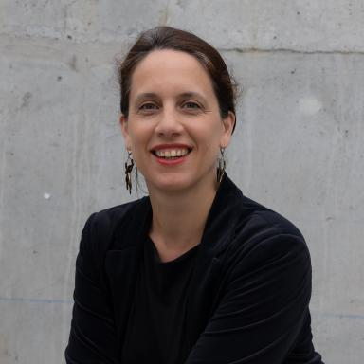 Maëlle Tessier - architecte dplg - docteure en histoire de l’architecture contemporaine – Paris 1- professeure TPCAU à l’école d’architecture de Nantes- chercheure et HDR en architecture – Paris 8 - membre du Laboratoire GERPHAU (EA 7486)- Architecte associée et cogérante de l'agence tact architectes www.tact-architectes.com

Identifiants chercheurs

- IdHAL : maelle-tessier

Présentation

Le parcours professionnel de Maëlle Tessier se situe à la croisée de la recherche, la pratique et l’enseignement de l’architecture : Architecte praticienne et co-gérante de l’agence tact architectes, Professeure à l’Ecole Nationale Supérieure d’Architecture de Nantes en TPCAU - Théorie et Pratique de la Conception Architecturale et Urbaine - Docteure en histoire de l’architecture contemporaine depuis 2012, et chercheure au laboratoire GERPHAU, Groupe d’Etudes et de Recherches Philosophie Architecture Urbain.Elle a soutenu, début 2024, une Habilitation à Diriger des Recherches en architecture à l'université Paris 8 - Vincennes -Saint Denis - L’expérience interprétée, socle d’une épistémologie de l’architecture - composée notamment d’un mémoire inédit intitulé Pour une Pensée architecturale relationnelle. Ce travail fait l’hypothèse d’une reconfiguration de l’architecture sous le prisme d’une pensée de la relation, en remettant en cause les modèles établis et en étant force de propositions concrètes pour établir davantage d’équilibres relationnels avec nos milieux habités. Il trouve ses appuis réflexifs au sein de deux autres disciplines qui ont émergées simultanément à la charnière du 19e et du 20e récusant toutes les deux dualisme et substantialisme : l’écologie et la phénoménologie.
Cette reconfiguration de l’architecture est ici envisagée selon deux horizons : tout d’abord en mettant en avant nos capacités à rendre visibles et préhensibles les milieux habités dont nous faisons partie, en portant attention aux lieux et aux êtres, faisant l’objet du premier chapitre intitulé Le toucher du monde ; puis en interrogeant les dynamiques à l’œuvre dans des processus conceptuels qui se sont laissées saisir pas ce toucher du monde, et qui participent à ce qui est ici nommé: *Le tissage de l’ordinaire. *
L’accompagnement philosophique dans son travail de chercheure en architecture, tient une place importante, notamment parce que la philosophie met en œuvre des outils pour avancer conceptuellement, produit des questionnements et des concepts opératoires pour décrypter ce qui nous arrive et annonce de manière prospective les possibles du contemporain.Ce qui l’intéresse ici dans l’interpellation philosophique, c’est qu’elle peut aider l’architecture à envisager d’autres manières de vivre ensemble, à enrichir une philosophie des milieux habités ancrée autour de l’écologie devenue écosophie, nous invitant à questionner l’être humain en interaction.

Publications

Article dans une revue (2)

De l’engagement au quotidien
Maëlle Tessier
Lieux Communs - Les Cahiers du LAUA, 2015, Les mondes de l'architecture, 17, pp.232-237
Article dans une revue
hal-03279618v1
La contemporanéité du concept de as found
Maëlle Tessier
Lieux Communs - Les Cahiers du LAUA, 2012, Comment l'histoire nous traverse, 15, pp.86-105
Article dans une revue
hal-03277936v1

